Итоговая аттестация для слушателей курсов повышения квалификации: алгоритм действий

Пройти итоговую аттестацию в дистанционной форме можно с любого компьютера, подключенного к интернету.
1. Для начала необходимо открыть браузер (желательно Google Chrome, Mozilla Firefox или Opera) и ввести в адресную строку адрес портала записи на курсы: training.baltinform.ru

2. Следующий шаг – авторизация.

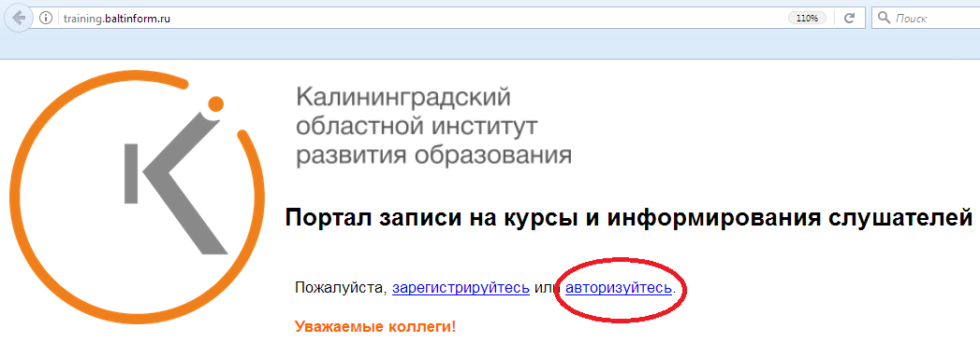

Нужно ввести логин и пароль, который Вы ранее использовали для входа на сайт, при выборе образовательных модулей.

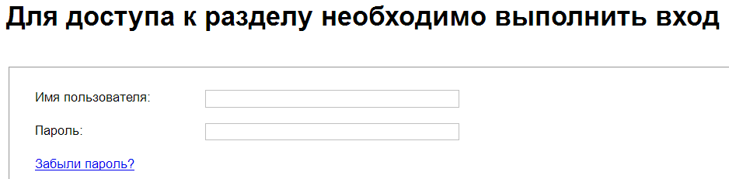
3. После авторизации Вам нужно отыскать в меню слева ссылку «Мои заявки на курсы» и перейти по ней.
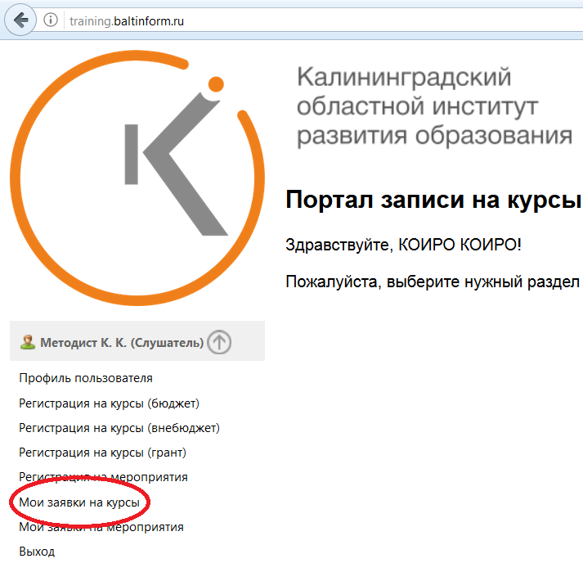

4. В открывшейся таблице найдите столбец «Итоговая аттестация», он содержит ссылки на тесты для каждого образовательного модуля, выбранного Вами.

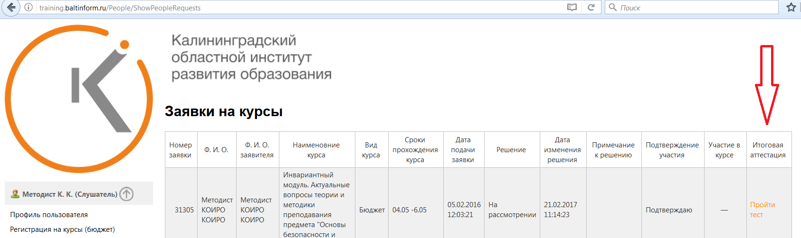

5. При нажатии на ссылку происходит переход на сайт study.baltinform.ru, где также нужно авторизоваться (ввести логин и пароль, выданные для прохождения дистанционной части инвариантного образовательного модуля);

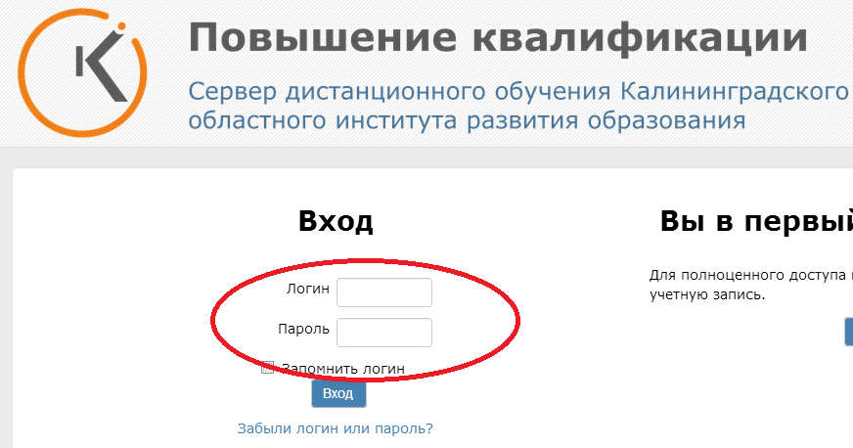

6. После авторизации станет доступна страница с тестовыми заданиями. Для входа в тест Вам нужно нажать на кнопку «Начать тестирование».

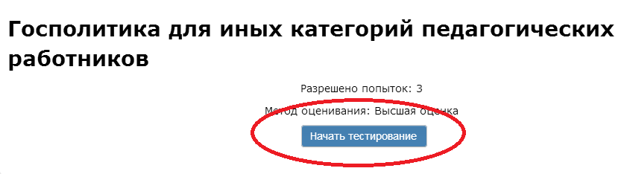

7. После того, как Вы закончите выполнение заданий, нажмите кнопку «Закончить попытку». Она находится внизу страницы, слева.

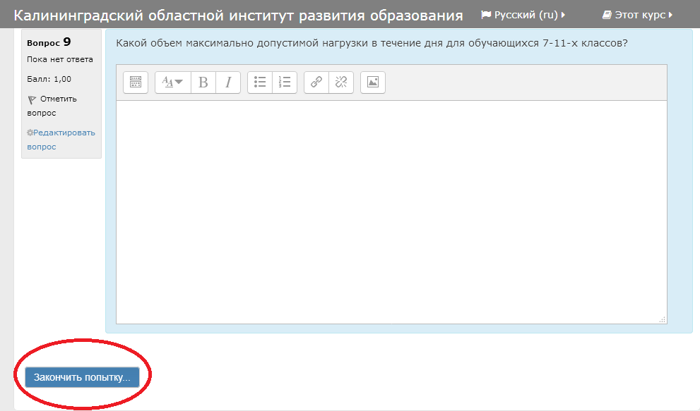

8. Система запросит у Вас подтверждение окончания прохождения теста, Вы также сможете вернуться к выполнению заданий, если это необходимо. Для отправки своих ответов нажмите на кнопку «Отправить все и завершить тест».

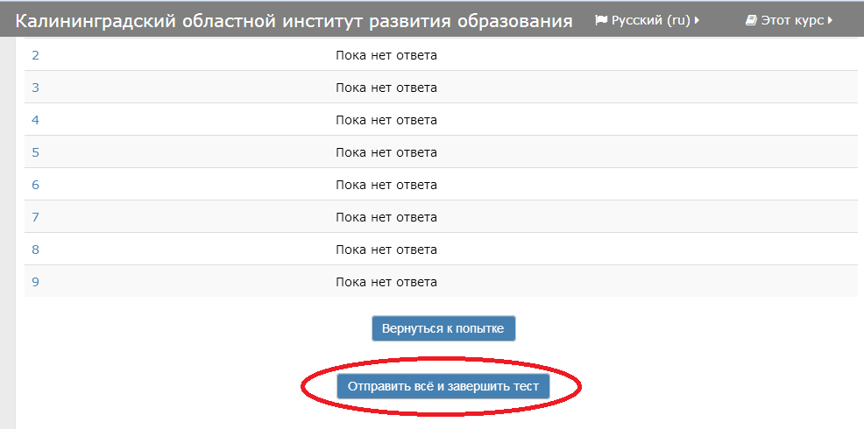
9. После отправки теста вы увидите свой промежуточный результат (сколько баллов удалось набрать из возможных) и сможете либо закончить выполнение теста, либо повторить его выполнение (всего доступно 3 попытки).

10. Если вы закончили выполнять конкретный тест, вернитесь на страницу «Мои заявки на курсы» на training.baltinform.ru (для удобства держите её открытой на отдельной вкладке браузера) и выберите тест по следующему образовательному модулю. Вы должны пройти тесты по всем модулям, выбранным для обучения.

11. Через несколько дней после прохождения всех тестов можно связаться с методистом по своему направлению, чтобы подтвердить успешность прохождения итоговой аттестации и договориться о времени получения удостоверения о прохождении плановых курсов повышения квалификации.

